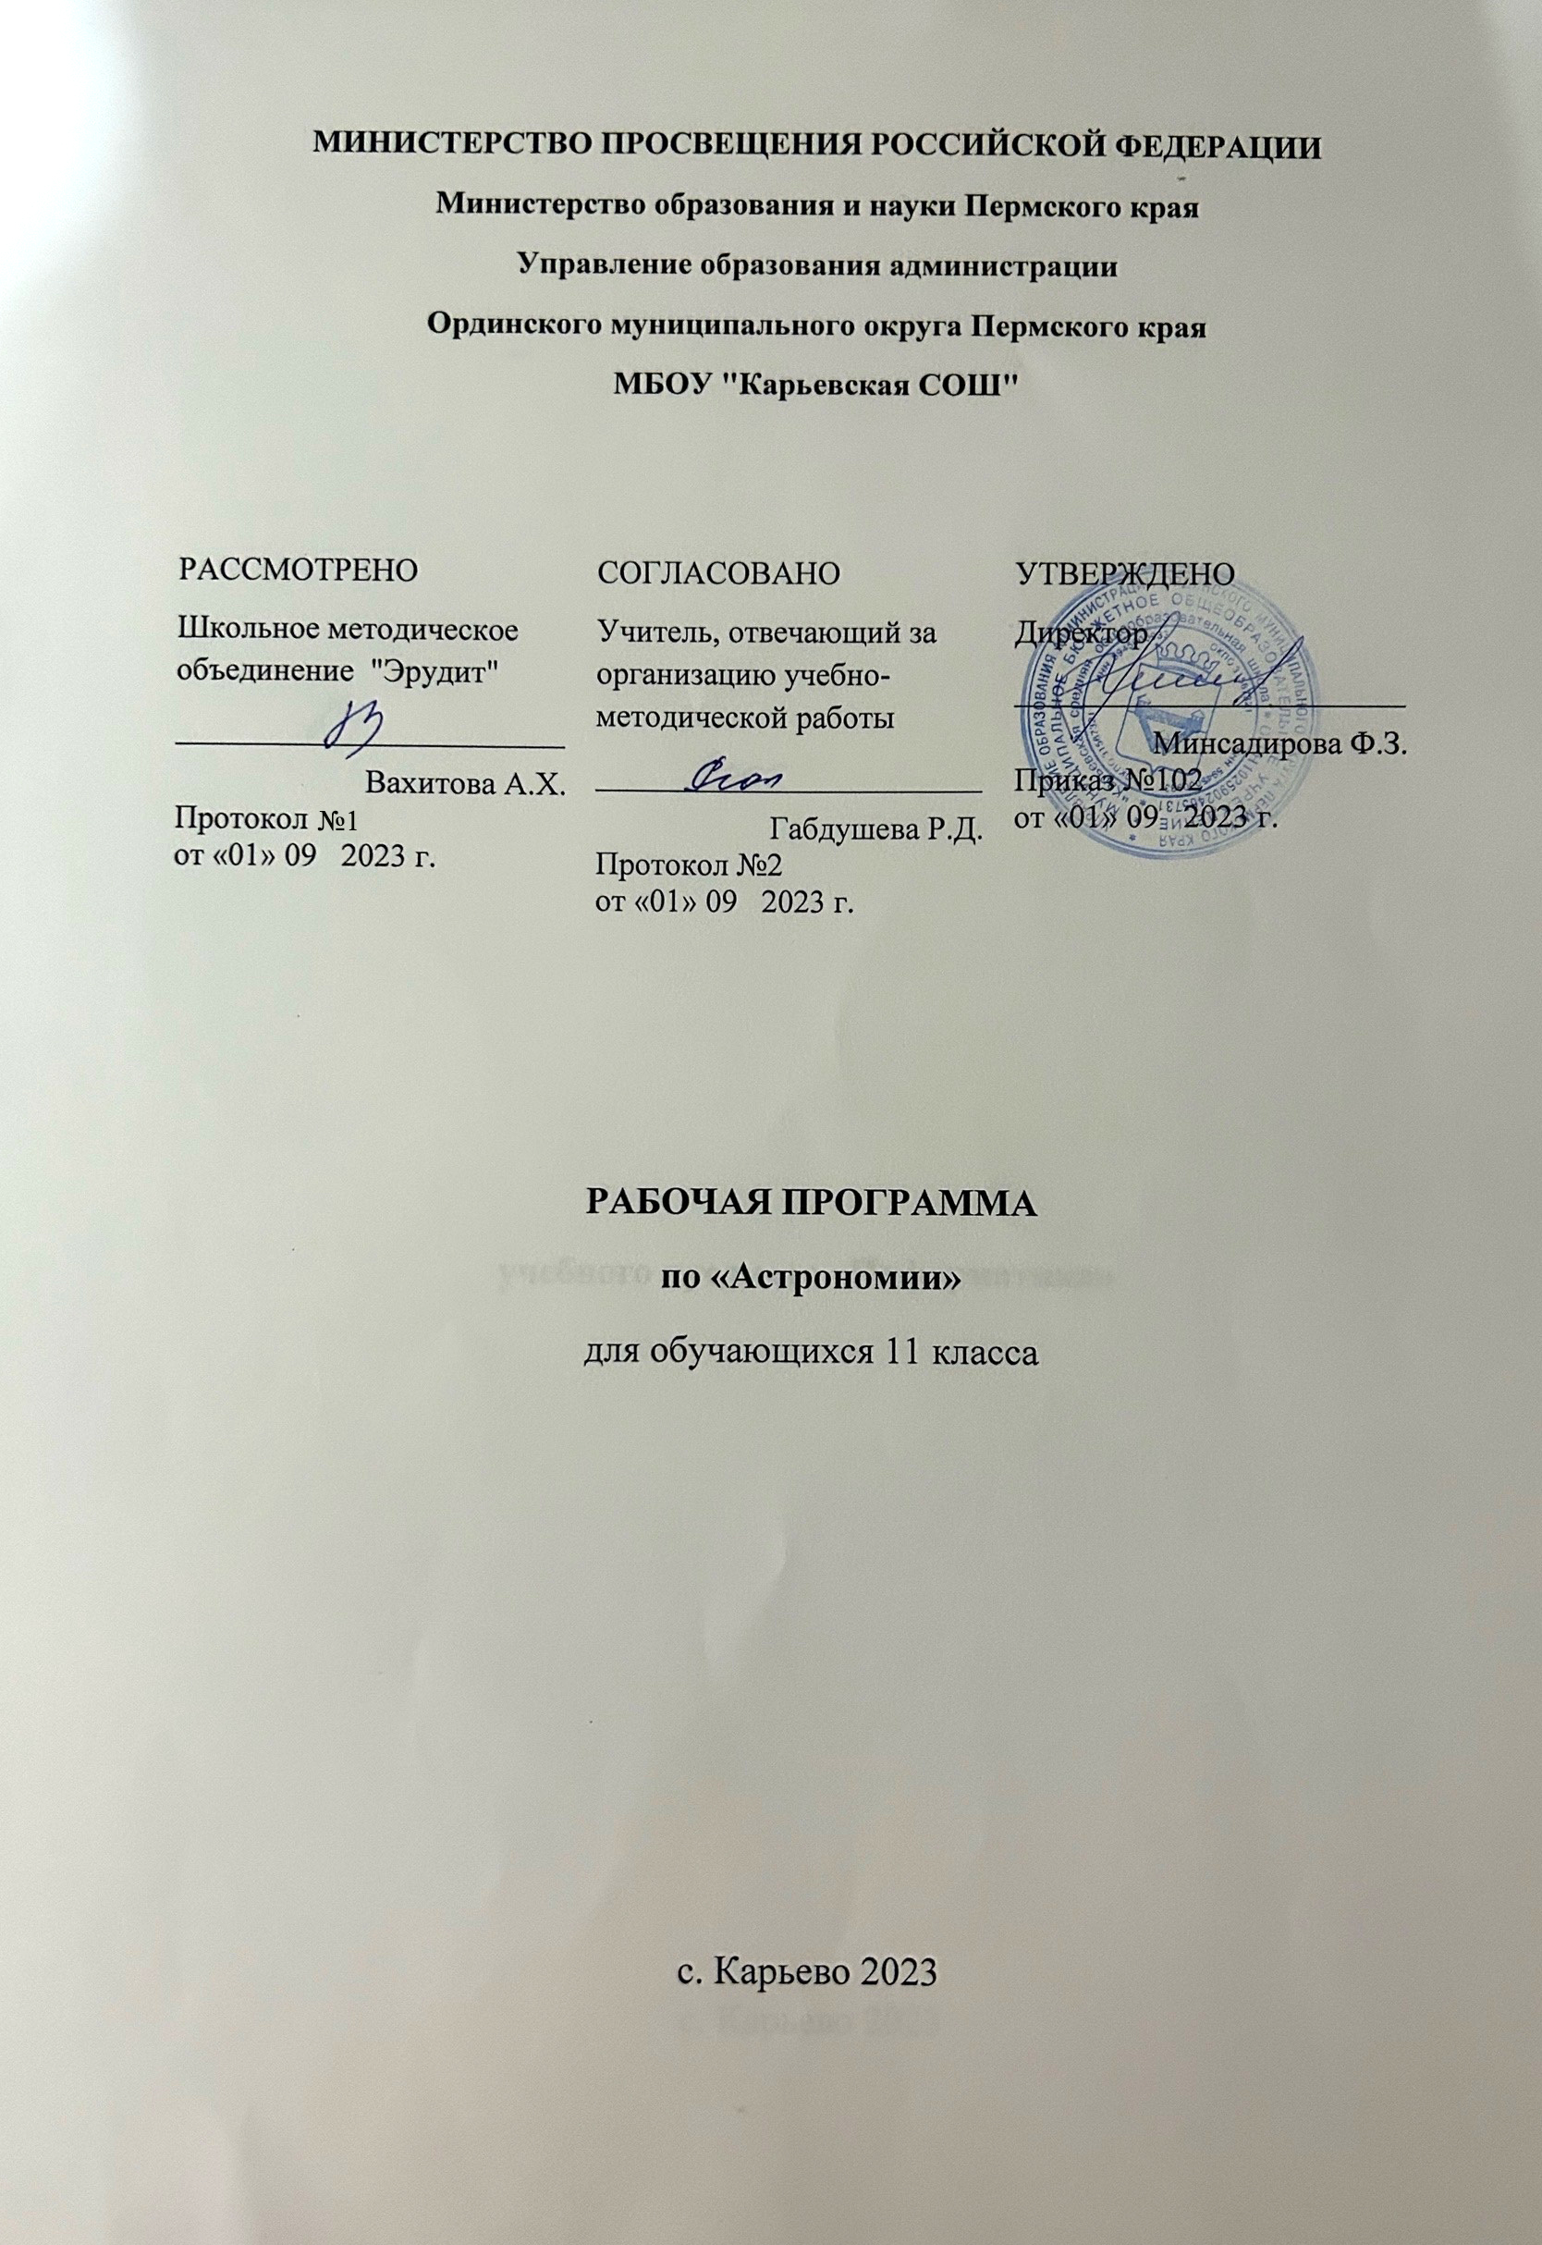

Пояснительная записка
1. Рабочая программа составлена на основе нормативных документов:
- Федеральный закон от 29.12.2012 № 273-ФЗ «Об образовании в Российской Федерации» (далее – Закон об образовании);
- Федеральный государственный образовательный стандарт среднего общего образования, утвержденный приказом Минобрнауки России от 17.05.2012 № 413, в редакции приказа Минобрнауки России от 11.12.2020 № 712;
- Приказа Минпросвещения России от 22.03.2021 № 115 «Об утверждении Порядка организации и осуществления образовательной деятельности по основным общеобразовательным программам – образовательным программам начального общего, основного общего и среднего общего образования»;
- Постановление Главного государственного санитарного врача РФ от 28.09.2020 № 28 «Об утверждении санитарных правил СП 2.4.3648-20 «Санитарно-эпидемиологические требования к организациям воспитания и обучения, отдыха и оздоровления детей и молодежи»;
- Приказа Минпросвещения России от 20.05.2020 № 254 « Об утверждении федерального перечня учебников, допущенных к использованию при реализации имеющих государственную аккредитацию образовательных программ начального общего, основного общего, среднего общего образования организациями, осуществляющими образовательную деятельность» (с изменениями, приказ Минпросвещения России от 23.12.2020 № 766);
- Устава МБОУ «Карьевская СОШ».

2. Учебно-методическое обеспечение
2.1. Учебно-методическое обеспечение для обучающихся:
Чаругин В. М. Астрономия. 10–11 классы: учеб. для общеобразоват. организаций: базовый уровень / В. М. Чаругин. – 3-е изд. - М.: Просвещение, 2019.
2.2. Учебно-методическое обеспечение для учителя:
- Астрономия. Методическое пособие: 10–11классы. Базовый уровень: учеб. пособие для учителей общеобразоват. организаций / под ред. В. М. Чаругина.—М.: Просвещение, 2017.
- Яхно Г. С. Наблюдения и практические работы по астрономии в средней школе. — М.: Просвещение, 1965.
- Использование рабочих тетрадей при изучении астрономии в 11 классе не предусмотрено.

3. Количество часов по учебному плану: общее: 34 часа; в неделю: 1 час.

4. Планируемые результаты освоения учебного предмета

Личностными результатами освоения астрономии являются:

- умение управлять своей познавательной деятельностью;
- готовность и способность к образованию, в том числе самообразованию, на протяжении всей жизни; сознательное отношение к непрерывному образованию как условию успешной профессиональной и общественной деятельности;
- умение сотрудничать с взрослыми, сверстниками, детьми младшего возраста в образовательной, учебно-исследовательской, проектной и других видах деятельности;
- сформированность мировоззрения, соответствующего современному уровню развития науки; осознание значимости науки, владения достоверной информацией о передовых достижениях и открытиях мировой и отечественной науки; заинтересованность в научных знаниях об устройстве мира и общества; готовность к научно-техническому творчеству;
- чувство гордости за отечественную космонавтику, гуманизм;
- положительное отношение к труду, целеустремлённость;
- экологическая культура, бережное отношение к родной земле, природным богатствам России, мира и космоса, понимание ответственности за состояние природных ресурсов и разумное природопользование.

Метапредметными результатами освоения астрономии являются:

освоение регулятивных универсальных учебных действий:
- самостоятельно определять цели, ставить и формулировать собственные задачи в образовательной деятельности и жизненных ситуациях;
- оценивать ресурсы, в том числе время и другие нематериальные ресурсы, необходимые для достижения поставленной ранее цели;
- сопоставлять имеющиеся возможности и необходимые для достижения цели ресурсы;
- определять несколько путей достижения поставленной цели;
- задавать параметры и критерии, по которым можно определить, что цель достигнута;
- сопоставлять полученный результат деятельности с поставленной заранее целью;
- осознавать последствия достижения поставленной цели в деятельности, собственной жизни и жизни окружающих людей;

освоение познавательных универсальных учебных действий:
- критически оценивать и интерпретировать информацию с разных позиций;
- распознавать и фиксировать противоречия в информационных источниках;
- использовать различные модельно-схематические средства для представления выявленных в информационных источниках противоречий;
- осуществлять развёрнутый информационный поиск и ставить на его основе новые (учебные и познавательные) задачи;
- искать и находить обобщённые способы решения задач;
- приводить критические аргументы как в отношении собственного суждения, так и в отношении действий и суждений другого человека;
- анализировать и преобразовывать проблемно-противоречивые ситуации;
- выходить за рамки учебного предмета и осуществлять целенаправленный поиск возможности широкого переноса средств и способов действия;
- выстраивать индивидуальную образовательную траекторию, учитывая ограничения со стороны других участников и ресурсные ограничения;
- занимать разные позиции в познавательной деятельности (быть учеником и учителем; формулировать образовательный запрос и выполнять консультативные функции самостоятельно; ставить проблему и работать над её решением; управлять совместной познавательной деятельностью и подчиняться);

освоение коммуникативных универсальных учебных действий:
- осуществлять деловую коммуникацию как со сверстниками, так и с взрослыми (как внутри образовательной организации, так и за её пределами);
- при осуществлении групповой работы быть как руководителем, так и членом проектной команды в разных ролях (генератором идей, критиком, исполнителем, презентующим и т. д.);
- развёрнуто, логично и точно излагать свою точку зрения с использованием адекватных (устных и письменных) языковых средств;
- распознавать конфликтогенные ситуации и предотвращать конфликты до их активной фазы;
- согласовывать позиции членов команды в процессе работы над общим продуктом (решением);
- представлять публично результаты индивидуальной и групповой деятельности как перед знакомой, так и перед незнакомой аудиторией;
- подбирать партнёров для деловой коммуникации, исходя из соображений результативности взаимодействия, а не личных симпатий;
- воспринимать критические замечания как ресурс собственного развития;
- точно и ёмко формулировать как критические, так и одобрительные замечания в адрес других людей в рамках деловой и образовательной коммуникации, избегая при этом личностных оценочных суждений.
Предметными результатами освоения астрономии на базовом уровне являются:

- сформированность представлений о строении Солнечной системы, эволюции звёзд и Вселенной, пространственно-временных масштабах Вселенной;
- понимание сущности наблюдаемых во Вселенной явлений;
- владение основополагающими астрономическими понятиями, теориями, законами и закономерностями, уверенное пользование астрономической терминологией и символикой;
- сформированность представлений о значении астрономии в практической деятельности и дальнейшем научно-техническом развитии;
- осознание роли отечественной науки в освоении и использовании космического пространства и развития международного сотрудничества в этой области.
Содержание курса
Введение в астрономию (1 ч)
Строение и масштабы Вселенной. Какие тела заполняют Вселенную. Каковы их характерные размеры и расстояния между ними. Какие физические условия встречаются в них. Вселенная расширяется. Современные методы наблюдений. Где и как работают самые крупные оптические телескопы. Как астрономы исследуют гамма-излучение Вселенной. Что увидели гравитационно-волновые и нейтринные телескопы.
Астрометрия (5 ч)
Звёздное небо. Созвездия северного полушария. Навигационные звёзды. Движение Солнца по эклиптике. Петлеобразное движение планет. Небесный экватор и небесный меридиан. Экваториальная и горизонтальная система небесных координат. Видимое движение небесных светил. Петлеобразное движение планет, попятное и прямое движение планет. Эклиптика, зодиакальные созвездия. Неравномерное движение Солнца по эклиптике. Движение Луны. Фазы Луны и синодический месяц, условия наступления солнечного и лунного затмений. Причины наступления солнечных затмений. Сарос и предсказания затмений. Время и календарь. Звёздное и солнечное время, звёздный и тропический год. Устройство лунного и солнечного календаря, проблемы их согласования. Юлианский и григорианский календари.
Небесная механика (3 ч)
Представления о строении Солнечной системы в античные времена и в средневековье. Гелиоцентрическая система мира, доказательство вращения Земли вокруг Солнца. Параллакс звёзд и определение расстояния до них, парсек. Открытие И.Кеплером законов движения планет. Открытие закона всемирного тяготения и обобщённые законы Кеплера. Определение масс небесных тел. Космические скорости. Расчёты первой и второй космической скорости и их физический смысл. Полёт Ю.А. Гагарина вокруг Земли по круговой орбите. Межпланетные перелёты. Понятие оптимальной траектории полёта к планете. Время полёта к планете и даты стартов. Луна и её влияние на Землю. Лунный рельеф и его природа. Приливное взаимодействие между Луной и Землёй. Удаление Луны от Земли и замедление вращения Земли. Прецессия земной оси и предварение равноденствий.
Строение солнечной системы (7 ч)
Современные представления о Солнечной системе. Состав Солнечной системы. Планеты земной группы и планеты-гиганты, их принципиальные различия. Облако комет Оорта и Пояс Койпера. Размеры тел солнечной системы. Планета Земля. Форма и размеры Земли. Внутреннее строение Земли. Роль парникового эффекта в формировании климата Земли. Исследования Меркурия, Венеры и Марса, их схожесть с Землёй. Влияние парникового эффекта на климат Земли и Венеры. Есть ли жизнь на Марсе. Эволюция орбит спутников Марса Фобоса и Деймоса. Планеты-гиганты. Физические свойства Юпитера, Сатурна, Урана и Нептуна. Вулканическая деятельность на спутнике Юпитера Ио. Природа колец вокруг планет-гигантов. Планеты-карлики и их свойства. Малые тела Солнечной системы. Природа и движение астероидов. Специфика движения групп астероидов Троянцев и Греков. Природа и движение комет. Пояс Койпера и Облако комет Оорта. Метеоры и метеориты. Природа падающих звёзд, метеорные потоки и их радианты. Связь между метеорными потоками и кометами. Природа каменных и железных метеоритов. Природа метеоритных кратеров.
Астрофизика и звёздная астрономия (7 ч)
Методы астрофизических исследований. Устройство и характеристики телескопов рефракторов и рефлекторов. Устройство радиотелескопов, радиоинтерферометры. Солнце. Основные характеристики Солнца. Определение массы, температуры и химического состава Солнца. Строение солнечной атмосферы. Солнечная активность и её влияние на Землю и биосферу. Внутреннее строение Солнца. Теоретический расчёт температуры в центре Солнца. Ядерный источник энергии и термоядерные реакции синтеза гелия из водорода, перенос энергии из центра Солнца наружу, конвективная зона. Нейтринный телескоп и наблюдения потока нейтрино от Солнца. Определение основных характеристик звёзд: массы, светимости, температуры и химического состава. Спектральная классификация звёзд и её физические основы. Диаграмма "спектральный класс-светимость" звёзд, связь между массой и светимостью звёзд. Внутреннее строение звёзд. Строение звезды главной последовательности. Строение звёзд красных гигантов и сверхгигантов. Строение звёзд белых карликов и предел на их массу – предел Чандрасекара. Пульсары и нейтронные звёзды. Природа чёрных дыр и их параметры. Двойные, кратные и переменные звёзды. Наблюдения двойных и кратных звёзд. Затменно-переменные звёзды. Определение масс двойных звёзд. Пульсирующие переменные звёзды, кривые изменения блеска цефеид. Зависимость между светимостью и периодом пульсаций у цефеид. Цефеиды – маяки во Вселенной, по которым определяют расстояния до далёких скоплений и галактик. Новые и сверхновые звёзды. Характеристики вспышек новых звёзд. Связь новых звёзд с тесными двойными системами, содержащими звезду белый карлик. Перетекание вещества и ядерный взрыв на поверхности белого карлика. Как взрываются сверхновые звёзды. Характеристики вспышек сверхновых звёзд. Гравитационный коллапс белого карлика с массой Чандрасекара в составе тесной двойной звезды – вспышка сверхновой I типа. Взрыв массивной звезды в конце своей эволюции – взрыв сверхновой II типа. Наблюдение остатков взрывов сверхновых звёзд. Эволюция звёзд: рождение, жизнь и смерть звёзд. Расчёт продолжительности жизни звёзд разной массы на главной последовательности. Переход в красные гиганты и сверхгиганты после исчерпания водорода. Спокойная эволюция маломассивных звёзд и гравитационный коллапс и взрыв с образованием нейтронной звезды или чёрной дыры массивной звезды. Определение возраста звёздных скоплений и отдельных звёзд, проверка теории эволюции звёзд.
Млечный Путь (3 ч)
Газ и пыль в Галактике. Образование отражательных туманностей. Причины свечения диффузных туманностей. Концентрация газовых и пылевых туманностей в Галактике. Рассеянные и шаровые звёздные скопления. Наблюдаемые свойства рассеянных звёздных скоплений. Наблюдаемые свойства шаровых звёздных скоплений. Распределение и характер движения скоплений в Галактике. Распределение звёзд, скоплений, газа и пыли в Галактике. Сверхмассивная чёрная дыра в центре Галактики и космические лучи. Инфракрасные наблюдения движения звёзд в центре Галактики и обнаружение в центре Галактики сверхмассивной черной дыры. Расчёт параметров сверхмассивной чёрной дыры. Наблюдения космических лучей и их связь с взрывами сверхновых звёзд.
Галактики (3 ч)
Классификация галактик по форме и камертонная диаграмма Хаббла. Свойства спиральных, эллиптических и неправильных галактик. Красное смещение в спектрах галактик и определение расстояния до них. Закон Хаббла. Вращение галактик и тёмная материя в них. Активные галактики и квазары. Природа активности галактик, радиогалактики и взаимодействующие галактики. Необычные свойства квазаров, их связь с ядрами галактик и активностью чёрных дыр в них. Наблюдаемые свойства скоплений галактик, рентгеновское излучение, температура и масса межгалактического газа, необходимость существования тёмной материи в скоплениях галактик. Оценка массы тёмной материи в скоплениях. Ячеистая структура распределения галактики скоплений галактик.
Строение и эволюция Вселенной (2 ч)
Конечность и бесконечность Вселенной – парадоксы классической космологии. Закон всемирного тяготения и представления о конечности и бесконечности Вселенной. Фотометрический парадокс и противоречия между классическими представлениями о строении Вселенной и наблюдениями. Необходимость привлечения общей теории относительности для построения модели Вселенной. Связь между геометрических свойств пространства Вселенной с распределением и движением материи в ней. Расширяющаяся Вселенная. Связь средней плотности материи с законом расширения и геометрическими свойствами Вселенной. Евклидова и неевклидова геометрия Вселенной. Определение радиуса и возраста Вселенной. Модель "горячей Вселенной" и реликтовое излучение. Образование химических элементов во Вселенной. Обилие гелия во Вселенной и необходимость образования его на ранних этапах эволюции Вселенной. Необходимость не только высокой плотности вещества, но и его высокой температуры на ранних этапах эволюции Вселенной. Реликтовое излучение – излучение, которое осталось во Вселенной от горячего и сверхплотного состояния материи на ранних этапах жизни Вселенной. Наблюдаемые свойства реликтового излучения. Почему необходимо привлечение общей теории относительности для построения модели Вселенной.
Современные проблемы астрономии – 3 ч
Ускоренное расширение Вселенной и тёмная энергия. Наблюдения сверхновых звёзд I типа в далёких галактиках и открытие ускоренного расширения Вселенной. Открытие силы всемирного отталкивания. Тёмная энергия и её влияние на массу Вселенной по мере её расширения. Природа силы Всемирного отталкивания. Обнаружение планет возле других звёзд. Наблюдения за движением звёзд и определения масс невидимых спутников звёзд, возмущающих их прямолинейное движение. Методы обнаружения экзопланет. Оценка условий на поверхностях экзопланет. Поиск экзопланет с комфортными условиями для жизни на них. Поиски жизни и разума во Вселенной. Развитие представлений о возникновении и существовании жизни во Вселенной. Современные оценки количества высокоразвитых цивилизаций в Галактике. Попытки обнаружения и посылки сигналов внеземным цивилизациям.

№  раздела | Название раздела | Количество  часов
1 | Введение в астрономию | 1
2 | Астрометрия | 5
3 | Небесная механика | 3
4 | Строение Солнечной системы | 7
5 | Астрофизика и звёздная астрономия | 7
6 | Млечный путь | 3
7 | Галактики | 3
8 | Строение и эволюция Вселенной | 2
9 | Современные проблемы астрономии | 3
 | Резерв | 1
Всего |  | 35

